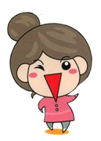
Pertanyaan yang sering diajukan tentang penggunaan bantal kursi roda
- Fungsi bantalan kursi roda: saat menggunakan, dari bokong hingga paha akan menyentuh bantalan dan meratakan tekanan, sehingga pengguna kursi roda dapat menjaga postur tubuh yang stabil, tidak terjatuh ke depan atau duduk menyamping, mengurangi atau mencegah terjadinya luka tekan baring, dan mempertahankan postur duduk yang baik.
～ Berikut ini adalah contoh jenis bantalan kursi roda yang umum, cara menggunakan dan merawatnya ～
Nama perangkat bantu | 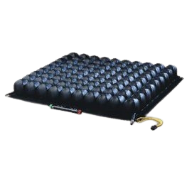  Jenis bantalan Kursi Roda B  [Bantalan kantung udara jenis tabung penghubung-Bahan karet] | 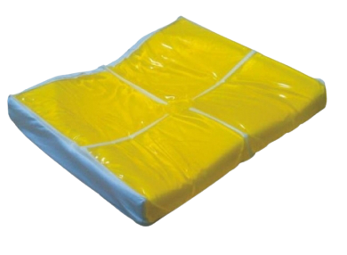  Jenis bantalan kursi roda-C 【Bantalan gel cair】
Orientasi | 1.Sesuai arah bantalan kursi dan penutup yang terpasang: atas (Atas), bawah (Bawah), depan (Depan), belakang (Belakang) 2. Kantung udara menghadap ke atas dan port inflasi menghadap ke luar * Bantalan kursi menutupi satu sisi permukaan geser, diletakkan di bawah 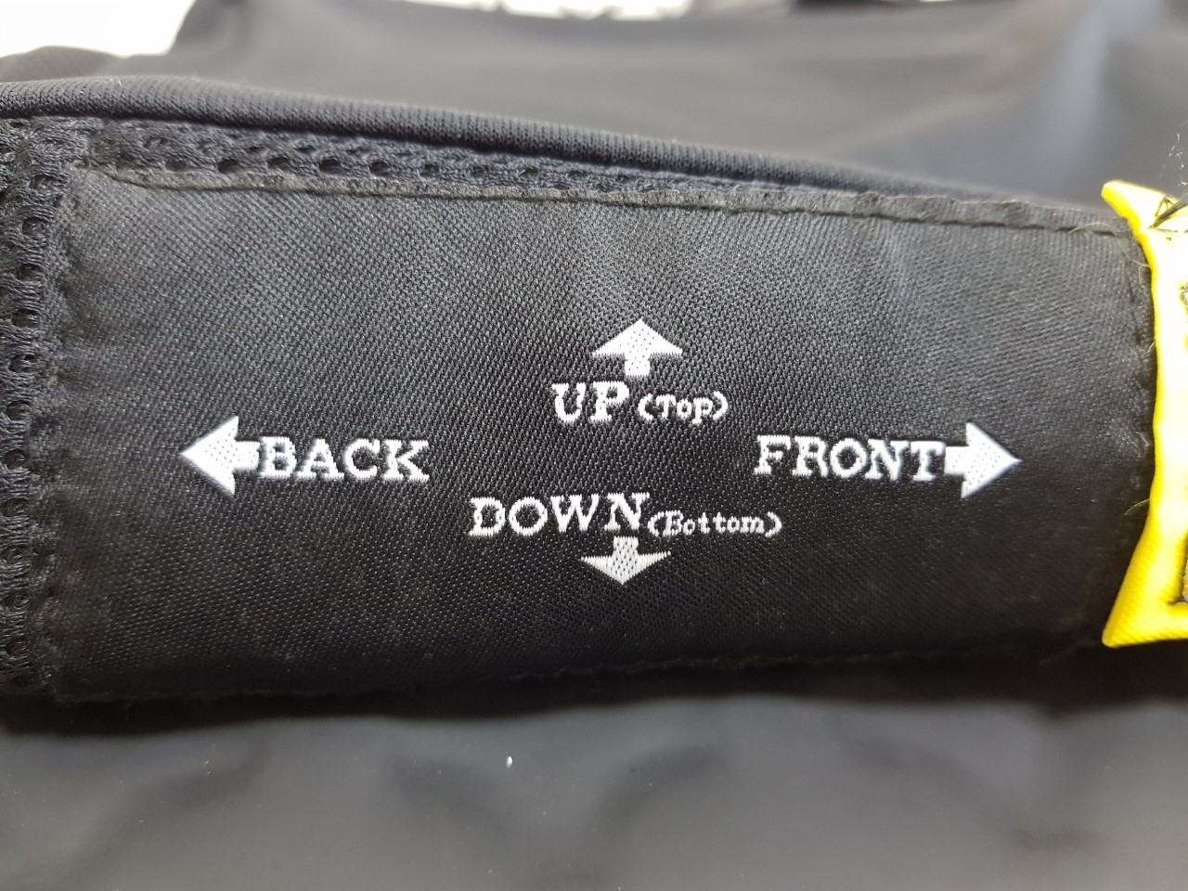 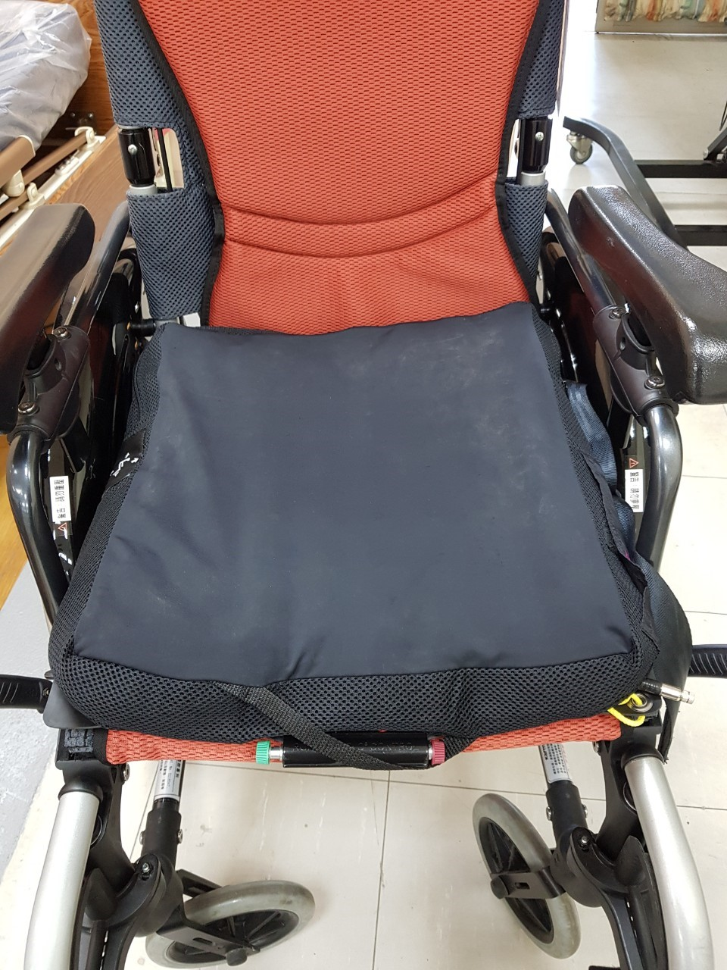 | Gel cair menghadap ke atas * Bantalan kursi menutupi satu sisi permukaan geser, diletakkan di bawah  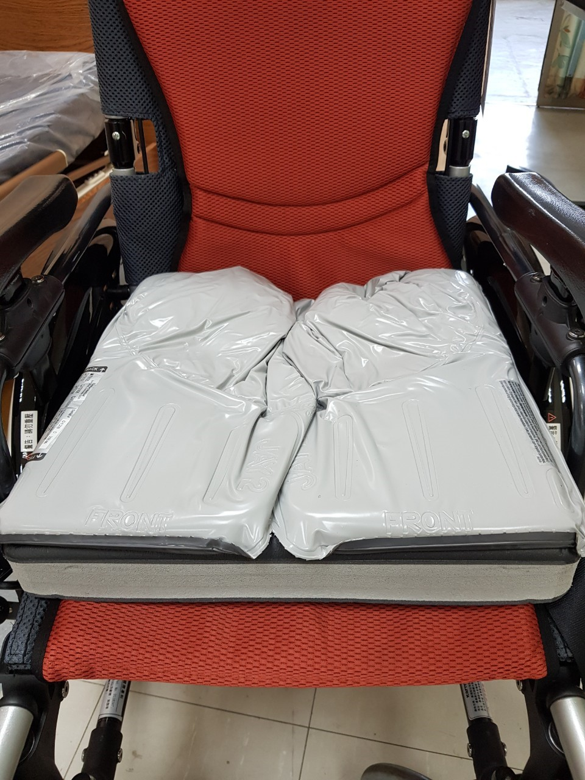
Metode perawatan | 1. Buka lubang inflasi berlawanan arah jarum jam, dan setelah sekitar tujuh menit penuh, kunci lubang inflasi searah jarum jam. 2. Pengguna duduk di bantalan kursi, dan pengasuh memasukkan telapak tangan ke bantalan kursi dan bagian tulang pinggul yang paling menonjol (tulang duduk). 3. Secara perlahan putar lubang udara berlawanan arah jarum jam agar pengguna tenggelam ke dalam bantalan kursi. 4. Jika pengasuh merasa tangannya dapat dengan cepat menyentuh bagian bawah bantalan kursi, kunci lubang udara searah jarum jam. 5. Bantalan kursi harus diperiksa dan disesuaikan dengan jumlah udara yang tepat sebelum digunakan setiap hari. | Dorong kembali gel cair yang terkumpul di bokong dan distribusikan secara merata.
Pembersihan dan pemeliharaan | Harap lap dengan kain lembut yang dibasahi dengan campuran air hangat dan deterjen netral, dan letakkan di tempat yang sejuk hingga kering, hindari paparan langsung sinar matahari.
Tindakan pencegahan | 1. Hindari menusuk atau memotong dengan benda tajam.  2. Bantalan kursi tidak boleh terkena sinar matahari, jika tidak bahannya mudah merosot dan rusak.

